**OPEN BOOK – Documentație**

* *Cerință*

O bibliotecă oferă abonaților săi o listă de carți ce pot fi împrumutate. Pentru un abonat, se rețin în sistem informații legate de CNP, nume, adresă, telefon și un cod unic de identificare a acestuia în cadrul bibliotecii. Fiecare carte poate exista în unul sau mai multe exemplare, identificate prin coduri unice. Fiecare abonat trebuie să fie autentificat pentru a facilita de serviciile bibliotecii. După autentificare, acesta vede lista exemplarelor disponibile în acel moment și poate împrumuta unul sau mai multe. Pentru restituirea cărților, există un singur punct de lucru, deservit de un bibliotecar. După fiecare împrumut/restituire, toți utilizatorii terminalelor bibliotecii văd lista actualizată a cărților disponibile.

* *Descrierea cazurilor de utilizare:*

1. *Autentificare*

|  |  |
| --- | --- |
| Nume | *Login Abonat* |
| Actori  participanți | Inițiat de *Abonat*  Comunică cu *Sistem* |
| Flux de evenimente  (scenariu normal) | 1. Utilizatorul își introduce email-ul în câmpul aferent; 2. Utilizatorul își introduce parola în câmpul aferent; 3. Utilizatorul apasă pe butonul de Login; 4. Sistemul afișează pagina principală. |
| Scenarii alternative | Scenariu alternativ 1 (de excepție): utilizatorul introduce date de autentificare greșite/incomplete.  4*. Sistemul afișează un mesaj de eroare și solicită reintroducerea datelor.  4*.1. Utilizatorul reintroduce datele(corecte)  Se revine în MSS la punctul 4. |
| Condiții de intrare | Utilizatorul este înregistrat în sistem. |
| Condiții de ieșire | Utilizatorul își introduce corect datele de autentificare. |
| Cerințe de calitate | Apariția paginii principale durează aproximativ 2 secunde. |

1. *Înregistrare*

|  |  |
| --- | --- |
| Nume | *Register Utilizator* |
| Actori  participanți | Inițiat de *Utlizator*  Comunică cu *Sistem* |
| Flux de evenimente  (scenariu normal) | 1. Utilizatorul apasă pe butonul Sign Up; 2. Utilizatorul își introduce numele in câmpul aferent; 3. Utilizatorul își introduce prenumele în câmpul aferent; 4. Utilizatorul își introduce CNP-ul în câmpul aferent; 5. Utilizatorul își introduce adresa în câmpul aferent; 6. Utilizatorul își introduce telefonul în câmpul aferent; 7. Utilizatorul își introduce email-ul în câmpul aferent; 8. Utilizatorul își introduce parola în câmpul aferent; 9. Utilizatorul apasă pe butonul Register; 10. Sistemul afișează mesaj de confirmare a înregistrării; 11. Utilizatorul apasă pe butonul de Return; 12. Sistemul afișează pagina de Login. |
| Scenarii alternative | Scenariu alternativ 1 (de excepție): utilizatorul introduce date de înregistrare incomplete.  10*. Sistemul afișează un mesaj de eroare și solicită introducerea datelor.  10*.1. Utilizatorul reintroduce datele.  Se revine în MSS la punctul 10.  Scenariu alternativ 2 (de excepție): utilizatorul este deja înregistrat.  10*. Sistemul afișează un mesaj de eroare.  Se revine în MSS la punctul 11. |
| Condiții de intrare | Utilizatorul nu este înregistrat în sistem. |
| Condiții de ieșire | Utilizatorul introduce toate datele de înregistrare. |
| Cerințe de calitate | Apariția mesajului de confirmare durează aproximativ o secundă. |

1. *Adăugare carte*

|  |  |
| --- | --- |
| Nume | *Adaugă carte* |
| Actori  participanți | Inițiat de *Bibliotecar*  Comunică cu *Sistem* |
| Flux de evenimente  (scenariu normal) | 1. Bibliotecarul apasă pe butonul Add new book; 2. Bibliotecarul introduce ISBN-ul cărții în câmpul aferent; 3. Bibliotecarul introduce titlul cărții în câmpul aferent; 4. Bibliotecarul introduce autorul cărții în câmpul aferent; 5. Bibliotecarul introduce numărul de exemplare în câmpul aferent; 6. Bibliotecarul apasă pe butonul Add; 7. Sistemul afișează mesaj de confirmare a înregistrării; 8. Bibliotecarul apasă pe butonul de Return; 9. Sistemul afișează pagina principală. |
| Scenarii alternative | Scenariu alternativ 1 (de excepție): bibliotecarul introduce date de înregistrare incomplete.  7*. Sistemul afișează un mesaj de eroare și solicită introducerea datelor.  7*.1. Bibliotecarul reintroduce datele.  Se revine în MSS la punctul 7. |
| Condiții de intrare | Bibliotecarul este autentificat. Cartea nu există deja. |
| Condiții de ieșire | Bibliotecarul introduce toate datele de adăugare. |
| Cerințe de calitate | Apariția mesajului de confirmare durează aproximativ o secundă. |

1. *Modificare carte*

|  |  |
| --- | --- |
| Nume | *Modifică carte* |
| Actori  participanți | Inițiat de *Bibliotecar*  Comunică cu *Sistem* |
| Flux de evenimente  (scenariu normal) | 1. Bibliotecarul apasă pe butonul Update existing book; 2. Bibliotecarul introduce ISBN-ul cărții in câmpul aferent; 3. Bibliotecarul introduce noul titlul in câmpul aferent; 4. Bibliotecarul introduce noul autor in câmpul aferent; 5. Bibliotecarul introduce noul număr de exemplare in câmpul aferent; 6. Bibliotecarul apasă pe butonul Update; 7. Sistemul afișează mesaj de confirmare a înregistrării; 8. Bibliotecarul apasă pe butonul de Return; 9. Sistemul afișează pagina principală. |
| Scenarii alternative | Scenariu alternativ 1 (de excepție): bibliotecarul introduce date incomplete.  7*. Sistemul afișează un mesaj de eroare și solicită introducerea datelor.  7*.1. Bibliotecarul reintroduce datele.  Se revine în MSS la punctul 7.  Scenariu alternativ 2 (de excepție): cartea nu există în sistem.  7*. Sistemul afișează un mesaj de eroare și solicită reintroducerea datelor.  7*.1. Bibliotecarul reintroduce datele.  Se revine în MSS la punctul 7. |
| Condiții de intrare | Bibliotecarul este autentificat. Cartea există deja. |
| Condiții de ieșire | Bibliotecarul introduce toate datele. |
| Cerințe de calitate | Apariția mesajului de confirmare durează aproximativ o secundă. |

1. *Ștergere carte*

|  |  |
| --- | --- |
| Nume | *Șterge carte* |
| Actori  participanți | Inițiat de *Bibliotecar*  Comunică cu *Sistem* |
| Flux de evenimente  (scenariu normal) | 1. Bibliotecarul apasă pe butonul Delete existing book; 2. Bibliotecarul introduce ISBN-ul cărții in câmpul aferent; 3. Bibliotecarul apasă pe butonul Delete; 4. Sistemul afișează mesaj de confirmare a ștergerii; 5. Bibliotecarul apasă pe butonul de Return; 6. Sistemul afișează pagina principală. |
| Scenarii alternative | Scenariu alternativ 1 (de excepție): bibliotecarul introduce date incomplete.  4*. Sistemul afișează un mesaj de eroare și solicită introducerea datelor.  4*.1. Bibliotecarul reintroduce datele.  Se revine în MSS la punctul 4.  Scenariu alternativ 2 (de excepție): cartea nu există în sistem.  4*. Sistemul afișează un mesaj de eroare și solicită reintroducerea datelor.  4*.1. Bibliotecarul reintroduce datele.  Se revine în MSS la punctul 4. |
| Condiții de intrare | Bibliotecarul este autentificat. Cartea există deja. |
| Condiții de ieșire | Bibliotecarul introduce toate datele. |
| Cerințe de calitate | Apariția mesajului de confirmare durează aproximativ o secundă. |

1. *Împrumutare carte*

|  |  |
| --- | --- |
| Nume | *Împrumutare carte* |
| Actori  participanți | Inițiat de *Abonat*  Comunică cu *Sistem* |
| Flux de evenimente  (scenariu normal) | 1. Abonatul alege din listă ce carte dorește să împrumute; 2. Abonatul apasă pe butonul Borrow; 3. Sistemul afișează mesaj de confirmare a împrumutării; 4. Sistemul afișează pagina principală. |
| Scenarii alternative | Scenariu alternativ 1 (de excepție): lista de cărți este goală.  1*. Abonatul nu are ce să aleagă din listă.  1*1.1. Bibliotecarul trebuie să adauge cărți în listă folosind funcționalitatea Adaugă carte.  1*1.2. Abonatul trebuie să aștepte până la returnarea unei cărți.  Se revine în MSS la punctul 1. |
| Condiții de intrare | Abonatul este autentificat. Cartea este disponibilă. Lista este populată. |
| Condiții de ieșire | Cartea devine împrumutată. |
| Cerințe de calitate | Apariția mesajului de confirmare durează aproximativ două secunde. |

1. *Returnare carte*

|  |  |
| --- | --- |
| Nume | *Returnare carte* |
| Actori  participanți | Inițiat de *Bibliotecar*  Comunică cu *Sistem* |
| Flux de evenimente  (scenariu normal) | 1. Bibliotecarul apasă pe butonul Return borrowed book; 2. Bibliotecarul introduce ISBN-ul cărții; 3. Bibliotecarul introduce email-ul abonatului; 4. Bibliotecarul apasă pe butonul Return; 5. Sistemul afișează mesaj de confirmare a împrumutării; 6. Sistemul afișează pagina principală updatată. |
| Scenarii alternative | Scenariu alternativ 1 (de excepție): Cartea introdusă nu este împrumutată.  5*. Sistemul afișează mesaj de eroare.  5*1. Bibliotecarul reintroduce datele.  Se revine în MSS la punctul 5. |
| Condiții de intrare | Bibliotecarul este autentificat. Cartea este împrumutată de abonat. |
| Condiții de ieșire | Cartea nu mai este împrumutată. |
| Cerințe de calitate | Apariția mesajului de confirmare durează aproximativ două secunde. |

* *Planificarea pe iterații:*

Iterația 1:

* Login;
* Register;
* Adăugare carte.

Iterația 2:

* Previzualizare listă cărți (pentru Bibliotecar și Abonat);
* Modificare carte;
* Ștergere carte.

Iterația 3:

* Împrumutare carte;
* Returnare carte.
* *Diagramă UML:*

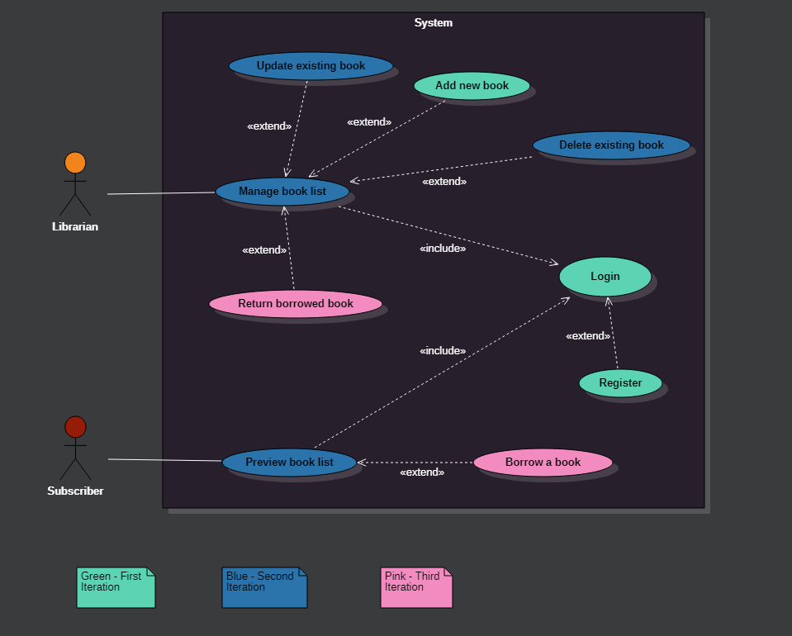

* *Prototipul interfeței grafice:*

